О контроле за наведением порядка на земле и благоустройством населенных пунктов за период с 26.03.2018 по 31.03.2018

Органами Минприроды за отчетный период проведено 893 контрольно-аналитических мероприятия, выявлено 904 нарушений (недостатков). По результатам контрольно-аналитических мероприятий выдано 989 пунктов предписаний, рекомендаций, информационных писем. К административной ответственности привлечено 135 виновных лиц на общую сумму 27 983,55 рублей. По фактам причинения вреда окружающей среде составлено 20 актов об установлении фактов причинения вреда окружающей среде, направлено 7 претензий на общую сумму 1846 рублей.
Наиболее типичные нарушения.
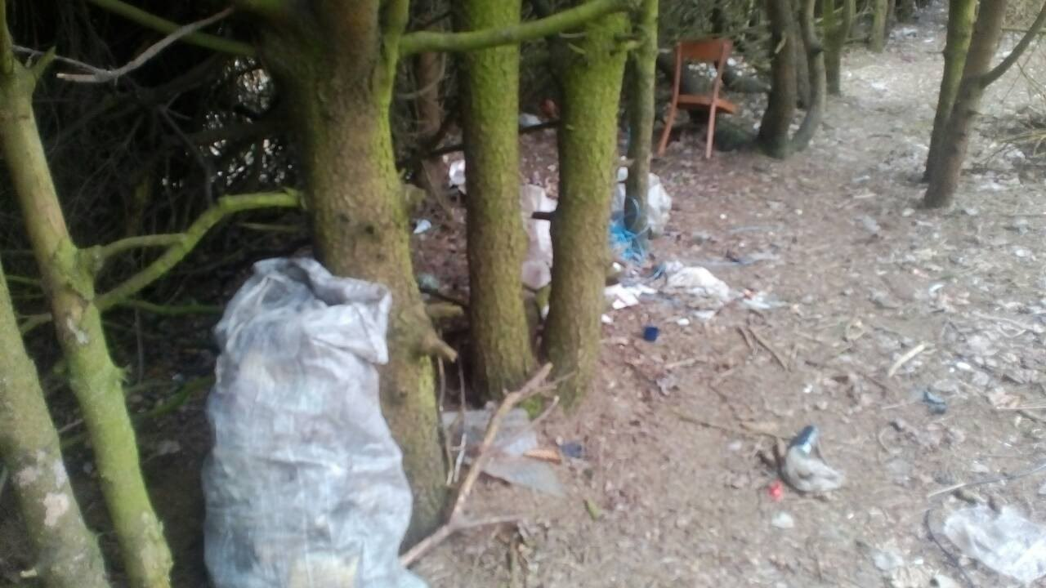
Щучинский район Гродненской области. Несанкционированное размещение отходов на земельном участке рядом с полосой отвода дороги. Начат административный процесс.
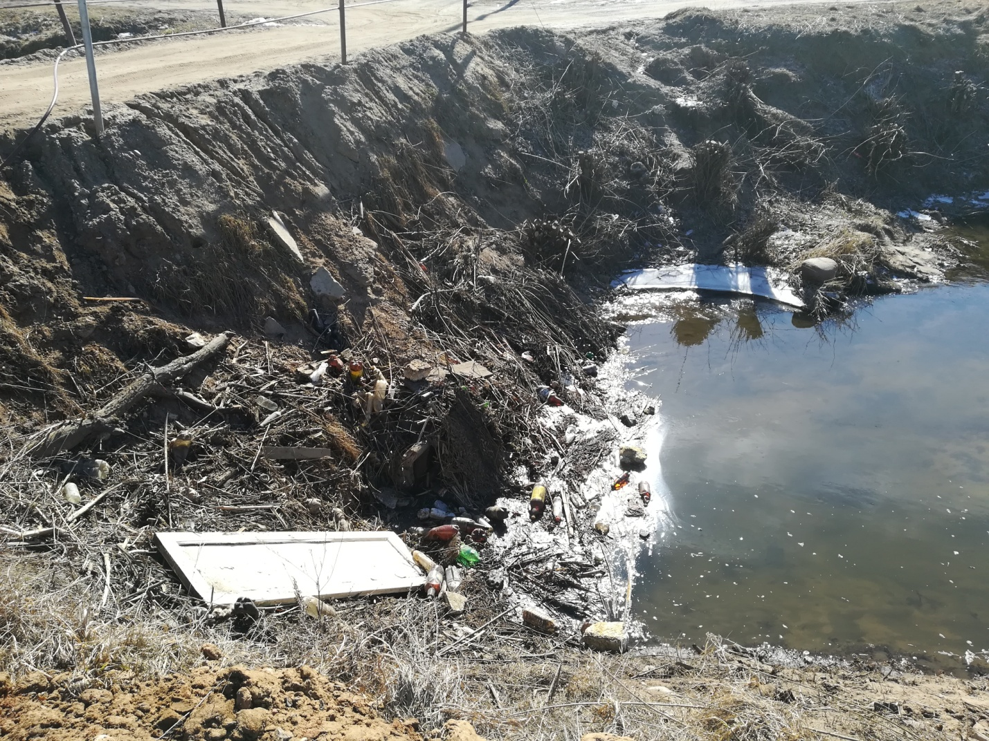
Сморгонский район Гродненской области. Несанкционированное размещение отходов на территории вблизи р. «Гервятка». Направлено требование по устранению выявленного нарушения.
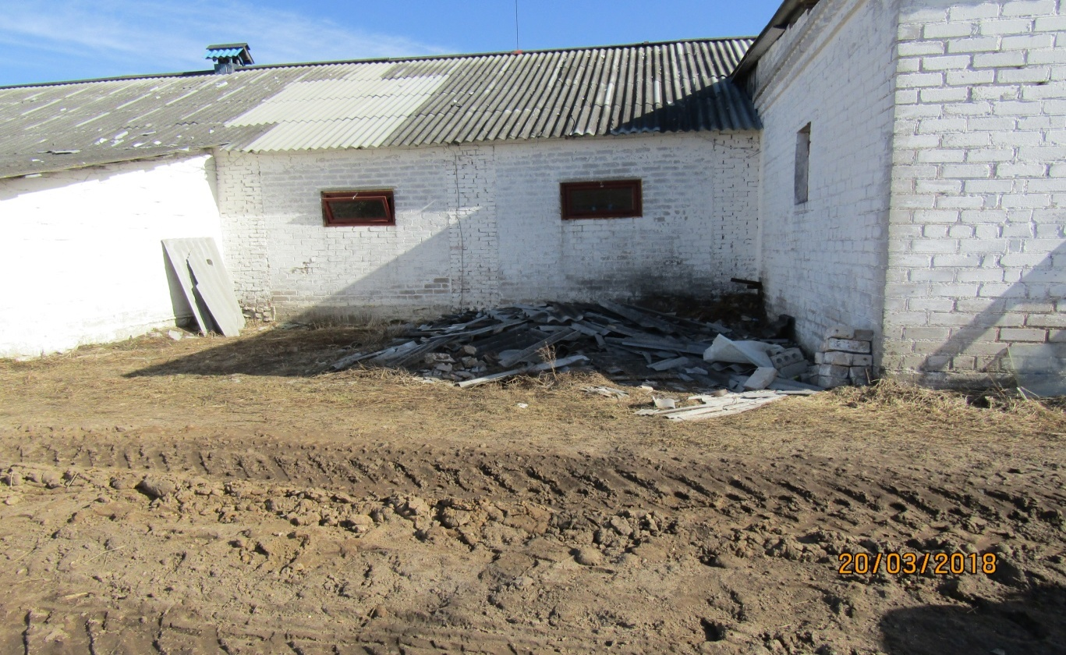
Лидский район Гродненской области. Несанкционированное размещение отходов шифера на территории фермы. По данному факту ответственное лицо привлечено к административной ответственности на сумму 147 рублей.

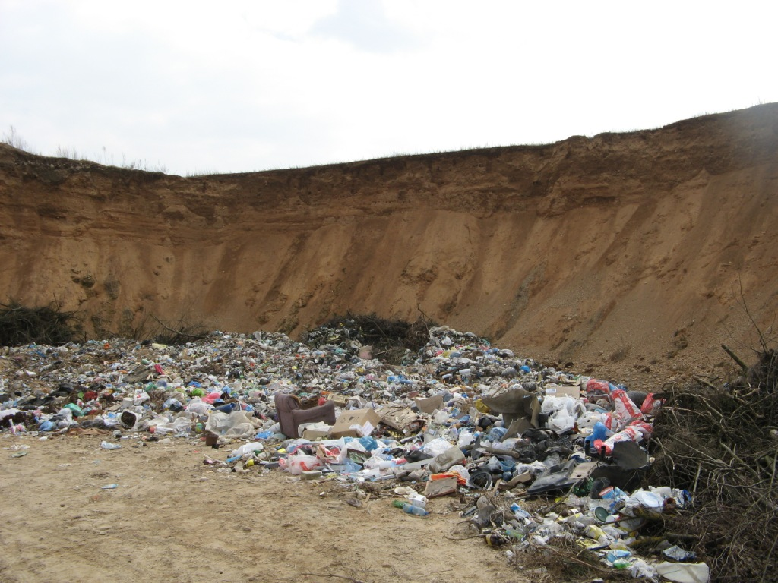
Волковысский район Гродненской области. Размещение на мини-полигоне вторичных материальных ресурсов. Выданы рекомендации по устранению выявленного нарушения.
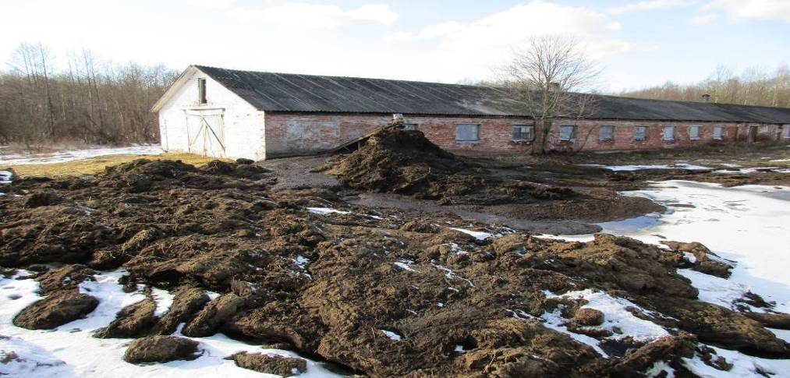
Браславский район Витебской области. Складирование органики в водоохранной зоне. Виновное юридическое лицо привлечено к административной ответственности на сумму 245 рублей.
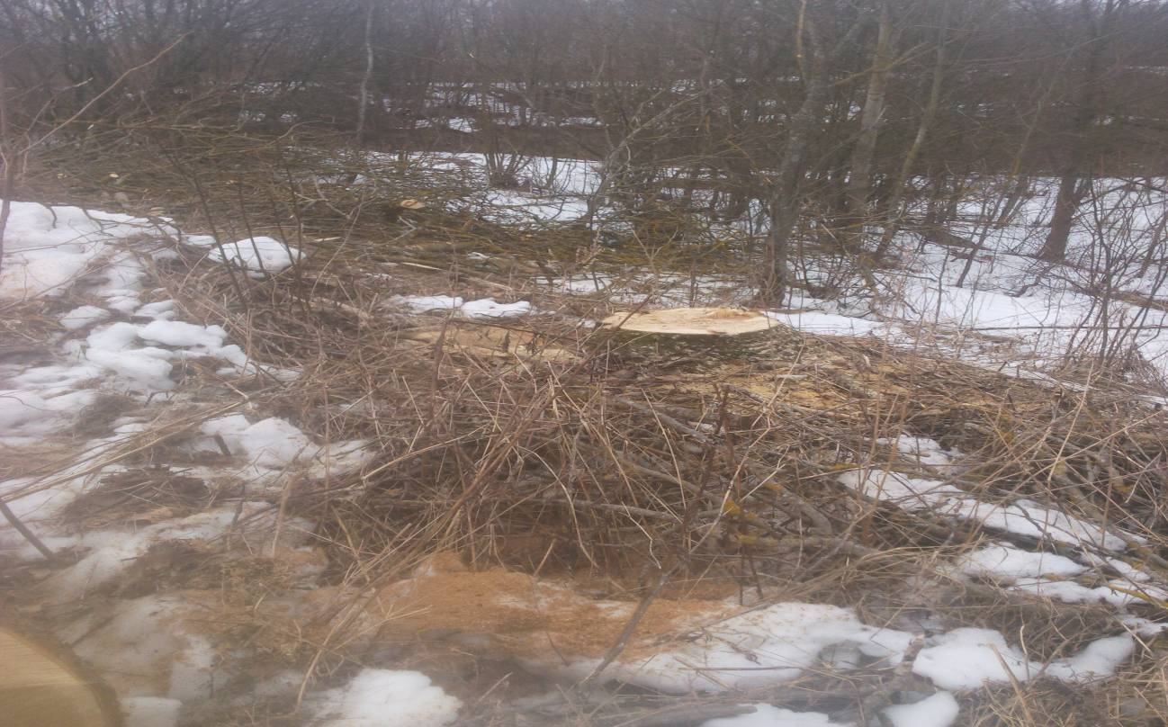
Витебский район Витебской области. Незаконное удаление ДКР. Начат административный процесс.
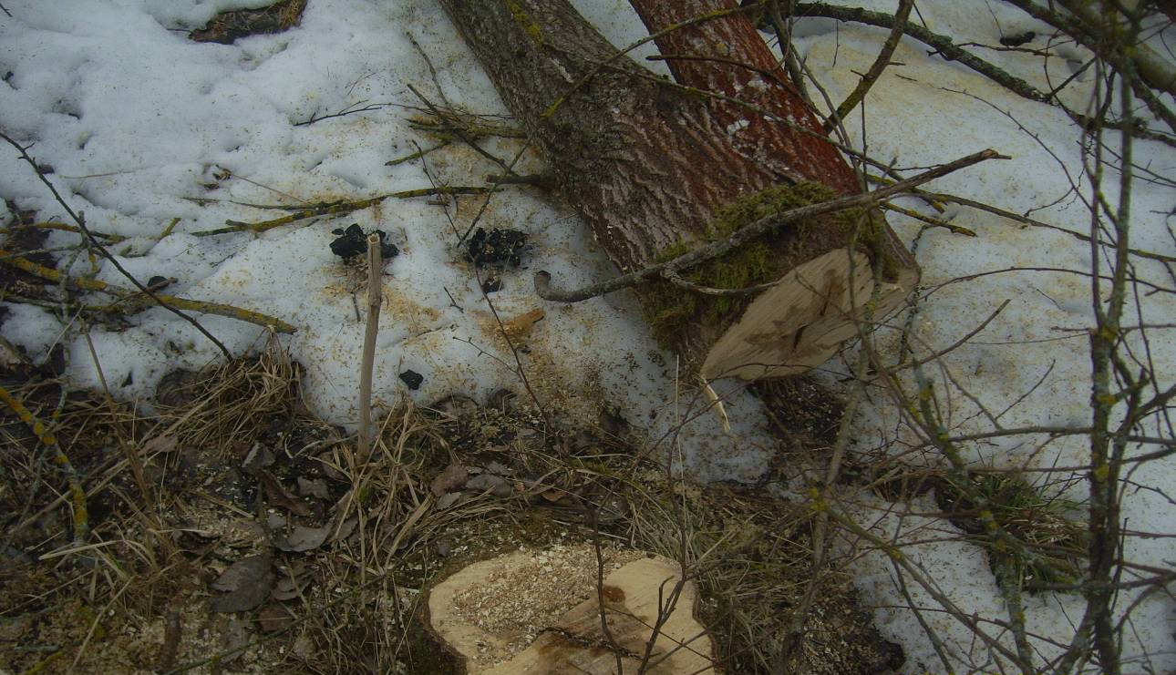
Ушачский район Витебской области. Незаконное удаление сырорастущих деревьев. Виновное лицо привлечено к административной ответственности на сумму 171,5 рублей.

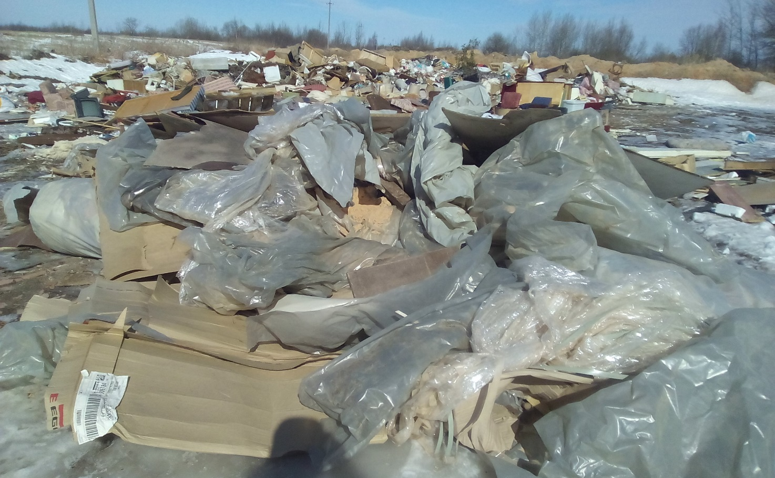
Чашникский район Витебской области. Захоронение вторичных материальных ресурсов на территории мини-полигона. Выдано предписание по устранению выявленного нарушения. Виновное лицо привлечено к административной ответственности на сумму 245 рублей.
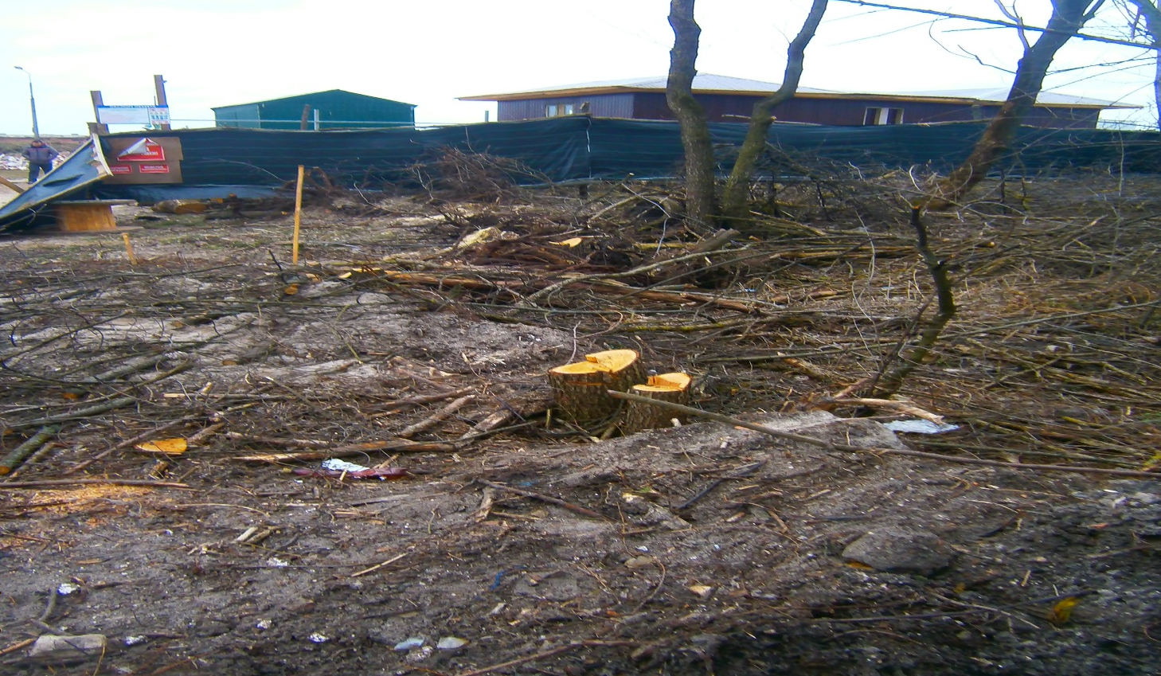
Пинский район Брестской области. Незаконная рубка деревьев. По факту нарушения виновное юридическое лицо привлечено к административной ответственности на сумму 980 рублей, виновное должностное лицо – на сумму 245 рублей.

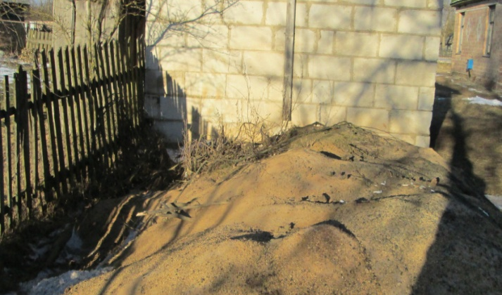
Жлобинский район Брестской области. Несанкционированное размещение отходов (золы от сжигания торфа) вне установленных мест временного хранения. Направлено требование об устранении выявленного нарушения. Виновное лицо привлечено к административной ответственности на сумму 367,5 рублей.
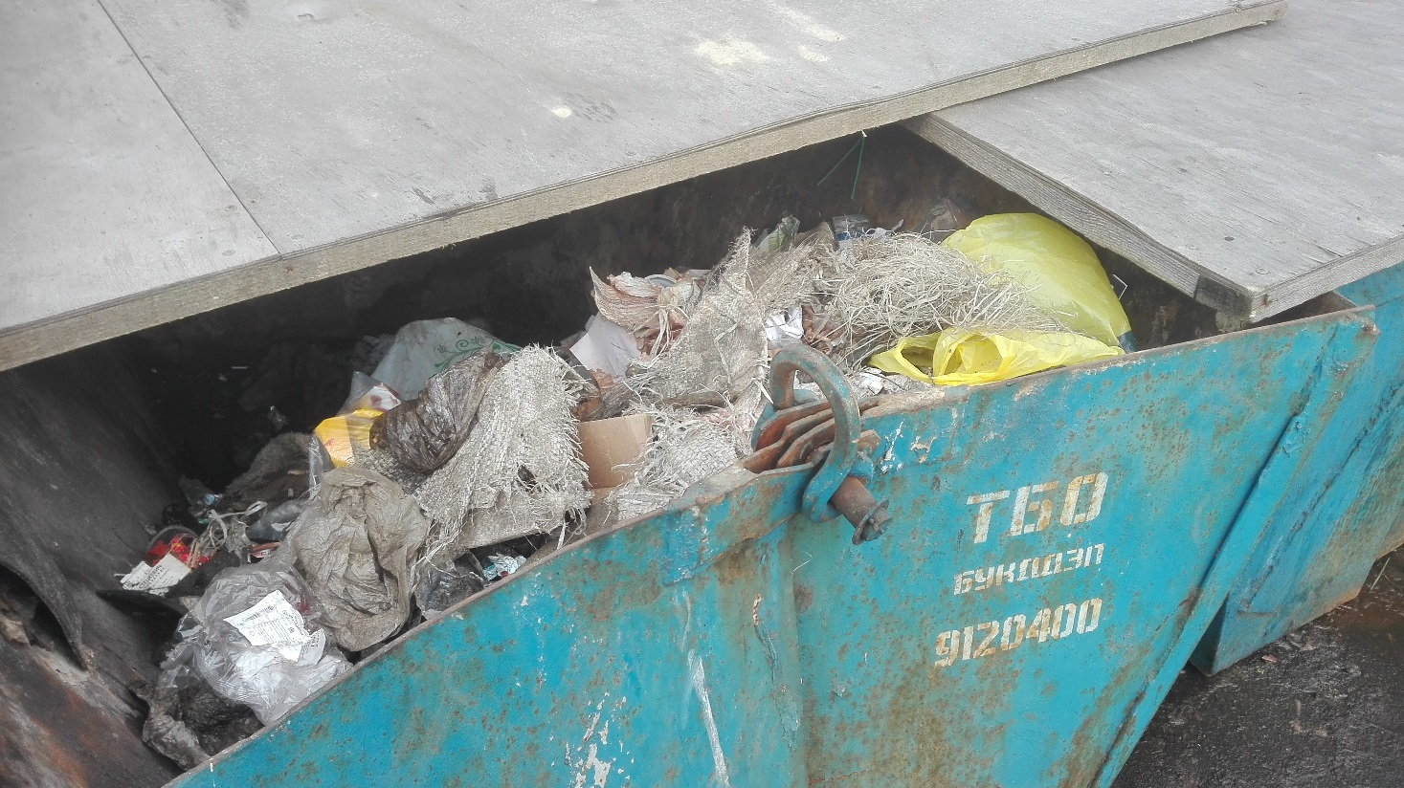
г. Бобруйск Могилевской области. Размещение вторичных материальных ресурсов в контейнере для отходов, направляемых на захоронение. Ответственное должностное лицо привлечено к административной ответственности на сумму 122,5 рублей.

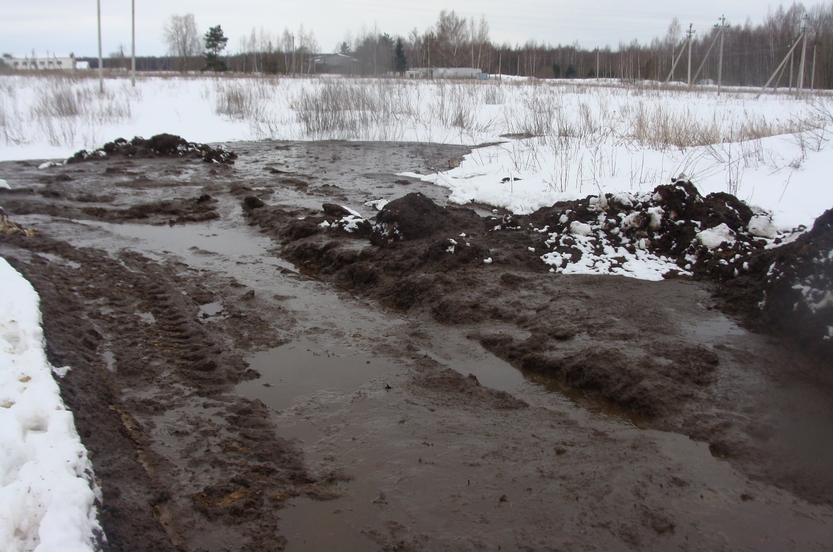
Климовичский район Могилевской области. Растекание органики за территорию площадки временного хранения. Направлено требование об устранении выявленного нарушения. Должностное лицо привлечено к административной ответственности на сумму 171,5 рублей.
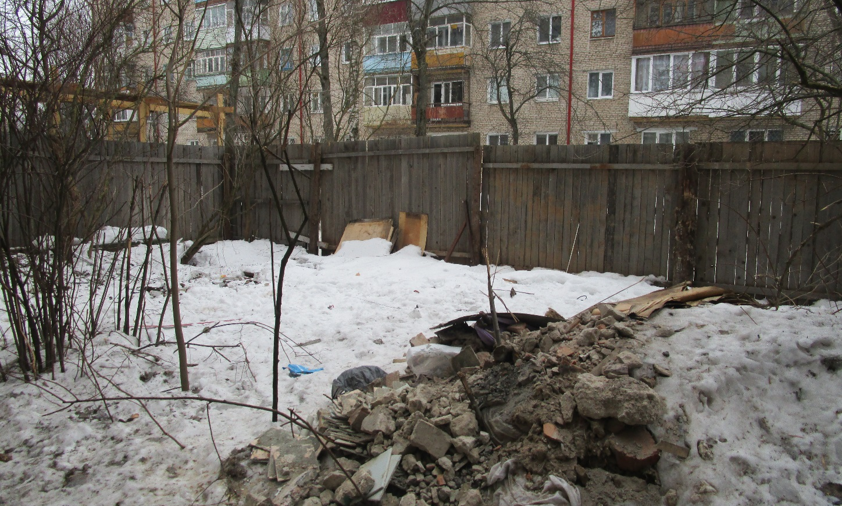
г. Могилев. Несанкционированное размещение отходов. Ответственное должностное лицо привлечено к административной ответственности на сумму 196 рублей.

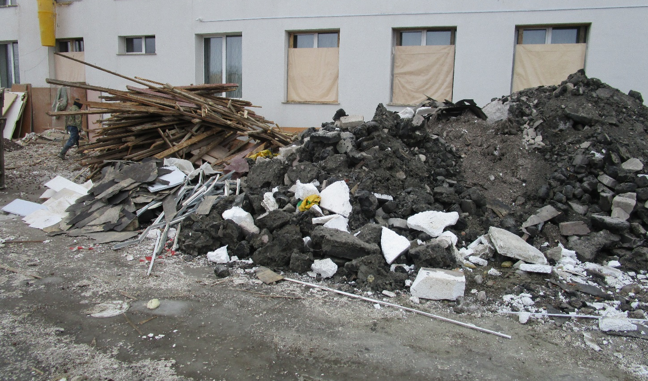
г. Могилев. Нарушение порядка сбора и хранения строительных отходов. Направлено требование об устранении выявленного нарушения. Ответственное должностное лицо привлечено к административной ответственности на сумму 245 рублей.

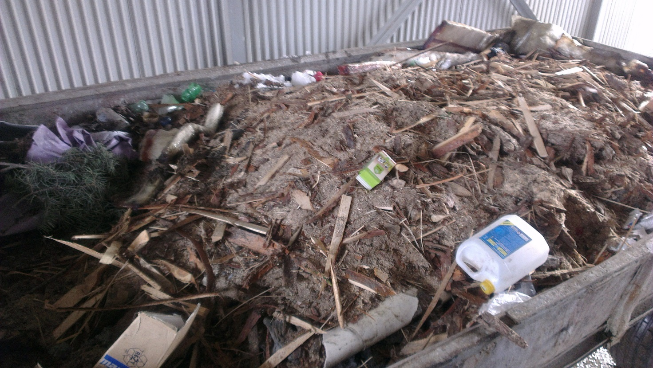
г. Минск. Вывоз вторичных материальных ресурсов на полигон для захоронения. Ответственное должностное лицо привлечено к административной ответственности на сумму 245 рублей.

